Москва

Киев

Баку

**Среда**

п

о

н

е

д

е

л

ь

н

и

к

Таллин

Минск

Ереван

***9А***

Алгебра

История

Физика

Химия

География

|  |
| --- |
| понедельник |



1



3



5



7



9



Рига

Бишкек

Тбилиси

***Класс***

***9Б*** ***9В***

История Физика

Физика Химия

Химия География

География Алгебра

Алгебра История

|  |
| --- |
| понедельник |



2

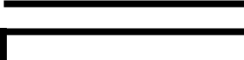

4



6



8



10

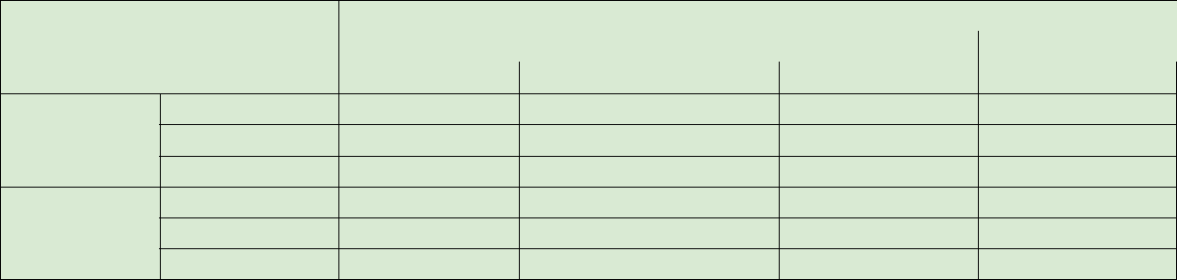

|  |
| --- |
| отдел № отдел № |

|  |  |  |  |
| --- | --- | --- | --- |
|  |  | 1 полугодие |  |
|  | 1 квартал |  |  |
| Январь | Февраль | Март | Апрель |

Лабор. №1

Лабор. №2

Лабор. №3

Лабор. №1

Лабор. №2

Лабор. №3



112,00

112,00грн.

11200,00%

11.02.07

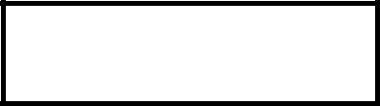

математика физика

**~~Пример1~~**

***Пример2***

Пример3

11 Feb 2007



2007, February





1. квартал

|  |  |
| --- | --- |
| Май | Июнь |
|  |  |
|  |  |
|  |  |
|  |  |
|  |  |
|  |  |



112

11- Feb-2007



*Январь 2007*

|  |  |  |  |  |  |
| --- | --- | --- | --- | --- | --- |
| Пн | 1 | 8 | 15 | 22 | 29 |
| Вт | 2 | 9 | 16 | 23 | 30 |
| Ср | 3 | 10 | 17 | 24 | 31 |
| Чт | 4 | 11 | 18 | 25 |  |
| Пт | 5 | 12 | 19 | 26 |  |
| Сб | 6 | 13 | 20 | 27 |  |
| Вс | 7 | 14 | 21 | 28 |  |